|  |  |  |  |  |
| --- | --- | --- | --- | --- |
| **2º DAM** | | | ***Desarrollo de Interfaces*** | |
| **Práctica** | **6.1** | | | **Funciones, Arrays y Objetos en JS** |
| **Nombre** | |  | | |

**En esta práctica aprenderemos a usar características de JS tales como Funciones definidas por el usuario, Arrays y Objetos definidos por el usuario.**

1. **En un fichero llamado 01-aleatorio.js crea la función de flecha *numeroAleatorio* a la cual le pases como parámetro un número máximo y te devuelva un número entero entre 0 y ese número máximo de forma aleatoria. (Pista: podemos usar Math.random() y Math.round()).**

* La función ha de llamarse con un parámetro y debe devolver un número.
* let resul = **numeroAleatorio(99999)** //devolverá un aleatorio entre 0 y 99999 que guardamos en la variable resul

1. **En el mismo documento anterior, usa la función que has declarado para calcular 10 premios distintos de lotería de navidad que guardaremos en un Array.**

**Recorre Posteriormente dicho array y muestra cada uno de los premios por consola de este modo:**

* **Premio 1: 23562**
* **Premio 3: 34189**
* **…**
* **Premio 10: 23194**

1. **Crea un fichero 02-manipula_arrays.js donde declararemos tres funciones que serán posteriormente invocadas: (se han de utilizar las funciones sobre arrays: map y filter)**
   * 1. ***filtrarNumerosPares(arr)* -> Crea una función que tome un array de números como parámetro y devuelva un nuevo array que contenga solo los números pares.**

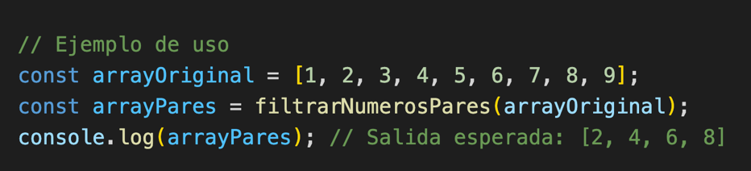

* + 1. ***duplicarElementos(arr)* -> Crea una función que tome un array de números como parámetro y devuelva un nuevo array donde cada elemento sea el doble del elemento correspondiente del array original.**

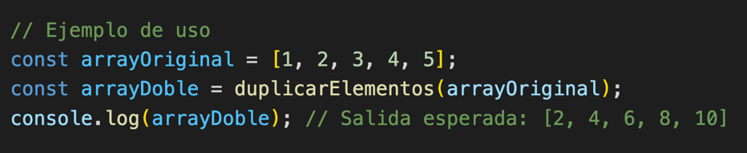

* + 1. ***convertirAMayusculas(arr)* -> Crea una función que tome un array de strings como parámetro y devuelva un nuevo array donde cada string esté en mayúsculas.**

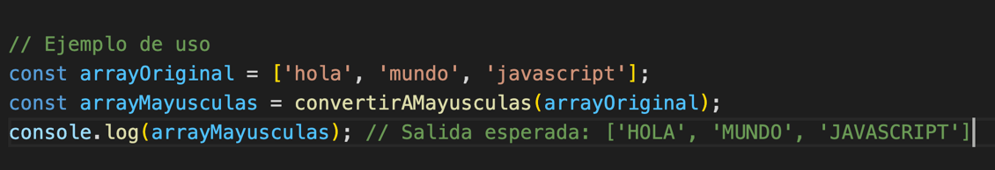

1. **Crea en un fichero 03-coches.js una función generadora de objetos “*Coche*” con las siguientes propiedades:**
   * 1. **Marca**
     2. **Modelo**
     3. **Precio**
     4. **Año matriculación**

**Crea 5 instancias de objetos distintos (con new) e introdúcelos en un array llamado listaCoches.**

**Recorre dicho array y muestra cada uno de los elementos por consola.**

1. **Sobre el fichero anterior crea una nueva función *rebajaCoches(arr_coches, descuento_porciento)* que tome como entrada un array de coches y devuelva los mismos coches pero con el precio rebajado en el porcentaje que indique el segundo parámetro. Úsala sobre un array de coches y muestra el resultado antes y después de aplicarla.**

**Rúbrica**

|  |  |
| --- | --- |
| **Script** | **Puntuación máxima.** |
| 01-aleatorio.js (puntos 1 y 2) | **4** |
| 02-manipula_arrays.js (punto 3) | **3** |
| 03-coches.js (puntos 4 y 5) | **4** |